

**Compte rendu de la visite de suivi du projet P10601 Du 30 Octobre au 06 Novembre 2024**

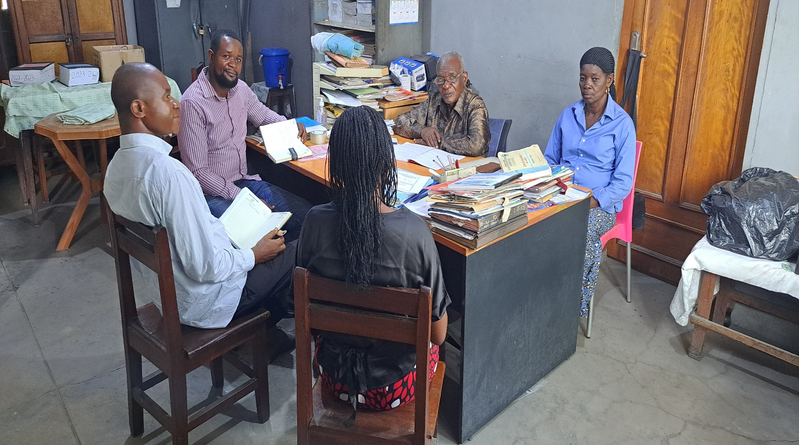

1. **DÉTAILS DU PROJET**

À remplir ou bien copier-coller depuis le dernier rapport.

|  |  |
| --- | --- |
| Bureau CBM | CO CBM DRC |
| Nom du personnel / visiteur(s) | Patrick CHIRIMWAMI, Programme Officer CBM DRC |
| Date de la visite de suivi du projet | 30 octobre 2024 |
| Date de la dernière visite de suivi du projet | N/A |
| ID du projet | P10601 |
| Nom du projet | Together for sustainable Inclusive Education, Ear & Hearing Care Together for sustainable Inclusive Education, Ear & Hearing Care |
| Emplacement du projet | Kinshasa |
| Durée du projet | 01 juin 2024-31 décembre 2026 |
| Budget du projet | 337.000€. |
| Source de financement / donateur du projet | Fonds libres (Free Funds) |
| Nom du/des partenaire(s) | VILLAGE BONDEKO |
| Type de visite de suivi du projet | Visite sur site / en face-à-face de suivi du projet  Visite virtuelle / à distance de suivi du projet (indiquez dans la case le support utilisé : téléphone/voix, vidéo, appareil photo) |

1. **RÉSUMÉ DES RÉSULTATS CLÉS DE LA VISITE DE SUIVI DU PROJET**

Notre mission de suivi s'est déroulée en deux phases distinctes :

**Phase 1 : Suivi des indicateurs du projet et les aspects financiers au bureau du partenaire (4 jours)**

Jours 1-2 : Séance de travail approfondie avec le responsable du projet pour examiner l'évolution des activités, les progrès par rapport aux indicateurs clés et les défis rencontrés.

Jours 3-4 : Collaboration avec la responsable financière pour analyser les aspects financiers du projet, y compris la gestion comptable, le suivi des dépenses et la conformité des pièces justificatives.

Visite des sites de projet pour constater les réalisations, les infrastructures et les équipements.

**Constats**

Globalement, nous avons constaté que les activités du projet se déroulent de manière satisfaisante sur le terrain, et que les formations nécessaires au démarrage ont été réalisées avec succès (voir rapport narratif et statistique S2).

**Points positifs :**

* Les activités du projet progressent bien sur le terrain.
* Les formations nécessaires au démarrage du projet ont été réalisées.

**Points à améliorer :**

* Classement des documents : Le classement des documents du projet nécessite une attention particulière du côté du programme pour faciliter la consultation et l'archivage.
* Désagrégation des données : Les données collectées doivent être désagrégées par âge, sexe et handicap pour permettre une analyse plus fine et une meilleure adaptation des actions.
* Gestion comptable : Des efforts supplémentaires sont nécessaires de la part de la financière pour améliorer la gestion de la comptabilité, notamment :
* Le classement des pièces comptables par type de dépenses.
* La conformité des pièces comptables (en-têtes, cachets, etc.).
* Élaboration des rapports : Les rapports d'activités doivent être plus détaillés et structurés. Nous avons fourni un modèle au partenaire pour les aider à améliorer leur qualité.

**Phase 2 : Suivi des activités sur le terrain :** Observation directe des activités du projet sur le terrain pour évaluer leur mise en œuvre, leur impact et leur adéquation aux objectifs.Entretiens avec les bénéficiaires, les acteurs locaux et les partenaires pour recueillir leurs témoignages, leurs commentaires et leurs suggestions.

|  |  |  |
| --- | --- | --- |
| **Date de visite** | **Lieu** | **Constants** |
| Lundi 04 novembre 2024 | Ecole Village Bondeko LIBANGA | Cette école, dédiée aux enfants sourds, joue un rôle essentiel dans leur éducation et leur développement. Avec ses 12 salles de classe, elle offre un environnement d'apprentissage adapté et stimulant.  Cette école spéciale accueille les enfants sourds aux niveaux 1 et 2, leur offrant un accompagnement spécifique avant leur intégration dans les écoles ordinaires. Cette approche permet de construire des bases solides en langue des signes et en pédagogie adaptée, favorisant ainsi leur réussite future.  Les enfants s'adaptent bien à l'école, témoignant de l'engagement et du dévouement des enseignants. Cependant, un défi majeur subsiste : la communication entre les parents et les enfants. Le manque de maîtrise de la langue des signes par certains parents peut entraver les échanges et limiter le soutien familial.  **Le projet : une réponse aux besoins**  Conscient de ces enjeux, le projet prévoit des actions ciblées :   * Des formations en langue des signes seront proposées aux parents pour améliorer la communication avec leurs enfants et renforcer leur rôle dans leur éducation. * Les enseignants bénéficieront d'un renforcement de leurs compétences en langue des signes et en pédagogie adaptée pour répondre au mieux aux besoins spécifiques des enfants sourds. |
| Lundi 04 novembre 2024 | EP 2 NGIRINGIRI | EP 2 : NGIRINGIRI, une école ordinaire, accueille 841 enfants, dont 6 enfants en situation de handicap.  **Un témoignage encourageant**  Le directeur de l'école se dit satisfait de l'évolution des enfants en situation de handicap, tant au niveau de leur intégration au sein de l'école que de leur compréhension et de l'accueil de leurs camarades. Il souligne également le suivi régulier de VB (Vérification du bien-être) au sein de l'école.  **Défis à relever**  Malgré ces avancées, des défis importants persistent :   * Le directeur relève un faible niveau d'accompagnement des enfants par leurs parents, ce qui peut freiner leur progression et leur épanouissement. * Les enseignants sont souvent contraints de fournir un double travail pour s'assurer que les enfants en situation de handicap comprennent les matières enseignées, ce qui peut être une source de fatigue et nécessiter un soutien financier pour la motivation.     **Réunion d’échange avec le directeur de l’école primaire NGIRINGIRI** |
| 05 novembre 2024 | VILLAGE BONDEKO SEMBOLA | L'école spécialisée Village Bondeko SEMBOLA joue un rôle essentiel dans l'éducation des enfants sourds. Pour l'année scolaire 2023-2024, elle a permis à 9 de ses élèves de rejoindre des écoles ordinaires : 4 à l'école primaire LEMBA et 5 au lycée KWILU.  La mise en place d'enseignants relais par le projet constitue un soutien précieux pour ces enfants. Ces enseignants interviennent dans les écoles ordinaires pour faciliter l'inclusion et l'apprentissage des élèves sourds, assurant ainsi une transition en douceur et une communication adaptée.  **Défis et perspectives**  Malgré ces avancées, des défis persistent :  Le manque d'implication des parents dans le suivi scolaire de leurs enfants reste un obstacle majeur. Certains parents, pensant que le projet continuera à prendre en charge les frais de scolarité une fois les enfants intégrés dans les écoles ordinaires, peuvent se désengager, mettant ainsi en péril la scolarité de leurs enfants.  Le projet poursuit ses efforts de sensibilisation auprès des parents sur les droits des enfants en situation de handicap et sur l'importance de leur accompagnement. La directrice a également souligné l'impact positif des formations en langue des signes et en pédagogie, tant pour les parents que pour les leaders communautaires.    **Réunion d’échange avec la directrice de Village BONDEKO SEMBOLA** |
| 06 novembre 2024 | EP2 KINSHASA | L'école ordinaire EP2 Kinshasa accueille 492 élèves, dont 3 enfants sourds.  La directrice de l'école se réjouit de la bonne évolution des enfants sourds, qui sont pleinement intégrés et progressent dans leurs apprentissages.  **Recommandations pour un accompagnement optimal**  Pour renforcer l'inclusion et l'éducation de ces enfants, la directrice souhaite :   * La disponibilité de matériel pédagogique : Elle souligne le besoin de manuels de formation et de boîtes à images adaptés aux enfants sourds, afin de faciliter leur apprentissage et leur communication. * La formation continue des enseignants : La directrice insiste sur l'importance de poursuivre la formation des enseignants en langue des signes, afin de leur permettre de maîtriser cet outil de communication essentiel et d'adapter leurs méthodes pédagogiques aux besoins spécifiques des enfants sourds.   La directrice de EP2 Kinshasa pense que si ses recommandations sont suivies elle pourra continuer à offrir un environnement éducatif inclusif et bienveillant, où tous les enfants, quels que soient leurs besoins, peuvent s'épanouir et développer leur plein potentiel. |

1. **PLAN D’ACTION**

|  |  |  |
| --- | --- | --- |
| **Actions**  (Recommandées et convenues) | **Responsable**  (Nom, position, entité par ex. CBM, projet, partenaire ou acteur externe) | **Calendrier de l’action**  (Date limite) |
| Un classement rigoureux des rapports d'activités est essentiel pour faciliter leur consultation, leur analyse et leur archivage. Cela permet de suivre l'évolution du projet, d'identifier les défis et de prendre des décisions éclairées | Adon BISIDI, chef de projet et MADELEINE responsable de formation | Decembre2024 |
| Améliorer la qualité des rapports d'activités en les rendant plus détaillés, précis et factuels. Inclure des données quantitatives et qualitatives pour rendre compte des progrès réalisés et des obstacles rencontrés. | Adon BISIDI, chef de projet et MADELEINE responsable de formation | Décembre 2024 |
| Synthétiser les informations recueillies lors des visites de terrain de 10 écoles dans un rapport unique et consolidé. | Adon BISIDI, chef de projet et MADELEINE responsable de formation | Décembre 2024 |
| Mener des consultations auprès des enfants, des parents et des enseignants du lycée TOYOKANA pour identifier les obstacles rencontrés et proposer des solutions. | Adon BISIDI, chef de projet et MADELEINE responsable de formation | Toute la durée du projet |
| Pour la réalisation des aménagements raisonnables au sein des écoles : Lancer un appel d'offres pour sélectionner une entreprise qualifiée et expérimentée dans la réalisation de ce type d'aménagements. | Abdon BISIDI et Anita responsable de finance. | Avant fin 2024 |
| Renforcer la sensibilisation communautaire : Organiser des campagnes de sensibilisation, des ateliers de discussion et des événements de sensibilisation dans les quartiers et les écoles surtout chez les parents des enfants handicapés. | Adon BISIDI, chef de projet et MADELEINE responsable de formation | Toute la durée du projet |
| Finaliser les manuels pédagogiques et les boîtes à images adaptés aux enfants handicapés permettra de leur offrir des outils d'apprentissage de qualité et de faciliter leur communication. | Adon BISIDI, chef de projet et MADELEINE responsable de formation | Avant fin 2024 |
| Pour la finance : Finaliser le budget détaillé pour faciliter une bonne mise en œuvre. | Anita, responsable de fiance | Avant fin octobre 2024 |
| Pour la finance : Élaborer des états financiers clairs et précis permettra de connaître à tout moment la situation financière du projet (disponibilités en caisse et en banque) et de prendre des décisions financières éclairées | Anita, responsable de fiance | Toute la durée du projet |
| Pour la finance : Mettre en place un système de classement des pièces comptables par type de dépenses et s'assurer de leur conformité. | Anita, responsable de fiance | Toute la durée du projet |

Fin du document- Retour en haut de page